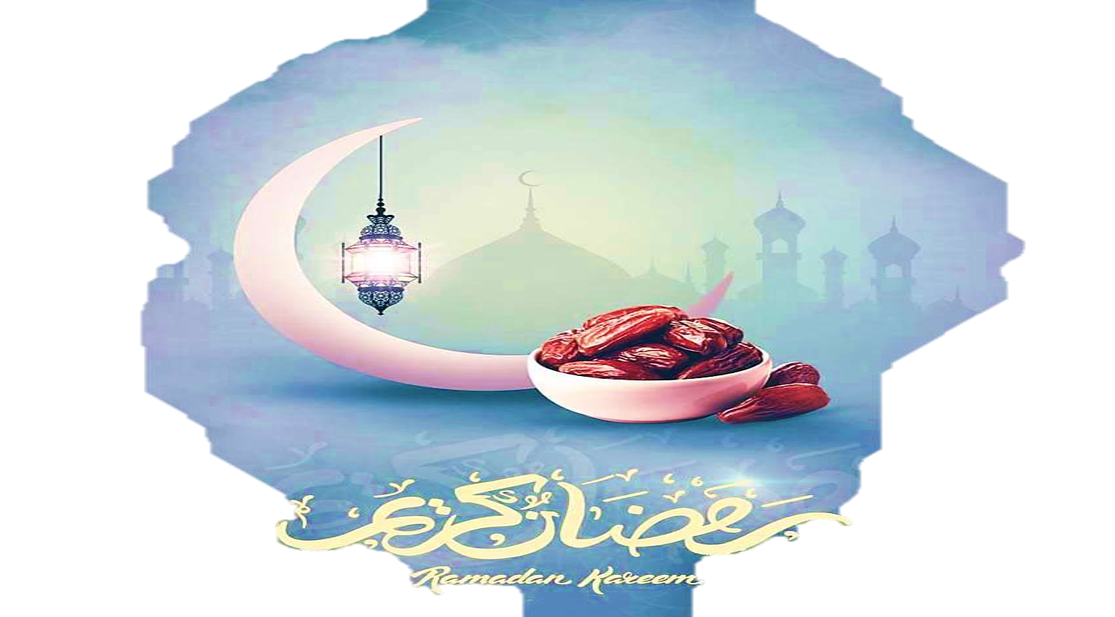
ناضمر رهش

يف عساتلا رهشلا وه )نيضامرو ةضمرأو ءاضمرأو تاناضمر :عمجلاو( ناضمر رهش • وذو نيملسملا دنع ازيمم رهشلا اذه ربتعيو ،نابعش رهش دعب يتأي يذلاو يرجهلا ميوقتلا
،ملاسلإا ناكرأ دحأ دعي يذلا موصلا رهش وهف ،ةيرجهلا ةنسلا روهش يقاب نع ةصاخ ةناكم نع اضيأو بارشلاو ماعطلا نع )حابم رذع هل ناك نم لإا( همايأ يف نوملسملا عنتمي ثيح
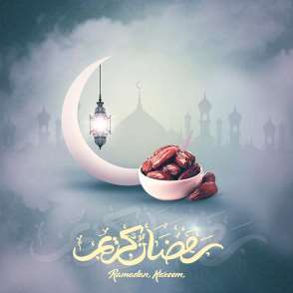
سمشلا بورغ ىتحو رجفلا نم موصلا لطبت يتلا تاروظحملا نم ةعومجم

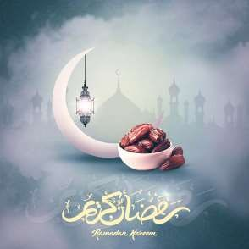
• ةيؤر توبثب امإ كلذو ،ديدجلا يرمقلا رهشلا ةيادب نع نلاعلإا دنع ناضمر رهش أدبي لاح يف وأ ،ناضمر مايأ لوأ وه مداقلا مويلا نوكي هيلعو ،نابعش نم 29 مويلا يف للاهلا مايأ لوأ نوكي هدعبو نابعش رهشل ممتملا وه )30 مويلا( مداقلا مويلا نوكي هتيؤر توبث مدع ءاهتنا دنعو ،للاهلا ةيؤر توبثب اضيأ يهتني ،اموي 30-29 رهشلا ةدم غلبتو ،ناضمر .رطفلا ديعب نوملسملا لفتحي ناضمر
نيملسملا دنع ناضمر رهش لضف

ناضمر رهش لضف نع ثدحتت يتلا ةيوبنلا ثيداحلأاو ةينآرقلا تايلآا نم ديدعلا تدرو • رهش لاضفأ نمف ،ملاسلإا ناكرأ نم نكرلا اذه ةيدأت ءارج ملسملا هينجي يذلا باوثلا نعو
يأ نيطايشلا ةدرم دفصتو ،نارينلا باوبأ قلغتو نانجلا باوبأ حتفت هيفف كرابملا ناضمر تادابعلاب ىلاعت له نم برقتلاو يصاعملا بنجت يف ىربكلا ةصرفلا ملسملل نوكيف اهرابك اذإ« :ﷺ له لوسر لاق ،ةريره يبأ نع ،رانلا نع هدعبتو ةنجلا نم هبرقت يتلا تاعاطلاو حتفي ملف ،رانلا باوبأ تقلغو ،نجلا ةدرمو نيطايشلا تدفص ناضمر رهش نم ةليل لوأ ناك ايو ،لبقأ ريخلا يغاب اي :دانم يدانيو ،باب اهنم قلغي ملف ةنجلا باوبأ تحتفو ،باب اهنم .هجام نبا »ةليل لك كلذو ،رانلا نم ءاقتع لَو .رصقأ رشلا يغاب
َّ
َّ
َّ
َّ
َّ
َّ
َّ
ناضمر ةملك لصأ

،دمحم يبنلا ةثعب دعب طقف مسلاا دجوي ملو ،ملاسلإا ىلع ارصتقم نكي مل ناضمر مسا • اهعوقو تقو بسح ةنسلا رهشأ نومسي سانلا ناك ثيح ،ةيلهاجلا ذنم ادوجوم ناك مسلااف
كلذك يمس :ةجحلا يذ رهش لاثمف .رهشلا عون بسح وأ ةيمستلا هيف تمت يذلا تقولا يف عقو هنلأ كلذك يمس :لولأا عيبر رهشو ،هيف نوملسملا جحيو جحلا مسوم هيف نوكي نلأ تءاج ناضمر ةملكف ؛كرابملا ناضمر رهش امأ .اذكهو ؛عيبرلا لصف يف ناك هتيمست تقو ديدش هيف ءاج تقو يف ناضمر ةيمست تناك ثيح ،رحلا ةدش يهو »ضمر« لصلأا نم نأ ثيح ،نيملسملا دنع رهشلا اذه ةعيبط عم قباطتم مسلااو .مسلاا اذه هيلع قلطأف ؛رحلا ةملك قطن فلتخي .اضمر هفوج نوكيف شطعلاو عوجلا ةدش نم هرح دتشي مئاصلا فوج ايكرتو ناتسكاب ،شيدلاجنب ،ناريإ لثم لودلا ضعبف يرخأ ىلإ ةلود وأ ةغل نم ناضمر .»ظ« قطنيل »ض« فرح لدبتست
نآرقلاو ناضمر

ناقرفلاو ىدهلا نم تانيبو سانلل ىده نآرقلا هيف لزنأ يذلا ناضمر رهش :نآرقلا ركذي • .ةيرمقلا ةنسلا رهشأ نم عساتلا رهشلا :وهو ناضمر رهش . همصيلف رهشلا مكنم دهش نمف
َّ
َّ
َّ
لاقي ىلاعت له ءامسأ نم مسا وه :دهاجم لاق دقف ناضمر امأو ،هترهشل ارهش رهشلا يمسو يهو ،ءاضمرلا نم هب يمس ،رهشلل مسا هنأ حيحصلاو ،له رهش لاقي امك ناضمر رهش يف ةراجحلا هيف ضمرت تناكف ،ديدشلا رحلا يف هنوموصي اوناك مهو ،ةامحملا ةراجحلا رهش يف ،ايندلا ءامسلا ىلإ لزن :يأ نآرقلا هيف لزنأ يذلا ناضمر رهشو .ةرارحلا
َّ
دعب لزن مث ،ةكرابم ةليل :ىلاعت له اهامس يتلا يهو ،هنم ردقلا ةليل يف اديدحتو ،ناضمر .روهشلاو مايلأا للاخ ،ةنس نيرشعو ثلاث يف يحولا لوزن تارتف يف كلذ

